ПОЛУЧЕНИЕ КРЕМНИЯ ИЗ ЕГО ТЕТРАФТОРИДА ВОДОРОДНЫМ ВОССТАНОВЛЕНИЕМ В ПЛАЗМЕ, ПОДДЕРЖИВАЕМОЙ РАЗРЯДАМИ РАЗЛИЧНЫХ ТИПОВ
Сенников П.Г. 1, Голубев С.В.², Колданов В.А.², Корнев Р.А. 1 , Мочалов Л.А. 1, Коссый И.А.³, Давыдов А.М. ³, Пряхин Д.А.⁴
1 Институт химии высокочистых веществ им. Г.Г.Девятых РАН, Россия, 603950, Нижний Новгород, ул.Тропинина 49, kornev@ihps.nnov.ru
2 Институт прикладной физики РАН, Россия, 603950, ул. Ульянова 46, gol@apll.sci-nnov.ru
Нижний Новгород, ³ Институт общей физики им. А.М.Прохорова РАН, Россия, 119333, Москва, freaman@mail.ru
⁴ Институт физики микроструктур РАН, Россия, 603950, Нижний Новгород, Казанское шоссе 25, pda@ipm.sci-nnov.ru

В данной работе исследовались процессы получения кремния в виде нанокристаллических пленок и поликристаллических пластин размером до 3-5 мм в индуктивно-связанном высокочастотном разряде на 13,56 МГц и в виде наноразмерных аморфных частиц в микроволновом импульсном поверхностном разряде на 2,45ГГц, в смеси SiF₄ + Н₂. В серии экспериментов в ВЧ разряде проведена оптимизация технологических параметров процесса. Изучены зависимости выхода кремния от давления, соотношения реагентов и энерговклада. Оптимальный выход кремния в области пониженных давлений наблюдается при значении Р=0,2 Торр при соотношении H₂/SiF₄=6. Показана возможность получения кремния со степенью конверсии-57%. В оптическом эмиссионном спектре плазмы доминирует полоса при 440 нм, относящаяся к фрагменту SiF (рис.1).

Рисунок 1. Эмиссионный спектр ВЧ-разряда в смеси SiF₄ + Н₂.

В серии экспериментов в СВЧ импульсном разряде показана возможность получения порошкообразных частиц кремния при существенно более высоком давлении в реакторе (300-700 Торр). В оптическом эмиссионном спектре плазмы в области 250-650 нм регистрируются многочисленные интенсивные линии, относящиеся к возбужденным атомам кремния и его смешанных частиц с фтором: 250; 290; 522нм – Si, 335– SiF; 390нм – SiF₂; 440нм – SiF (рис 2).

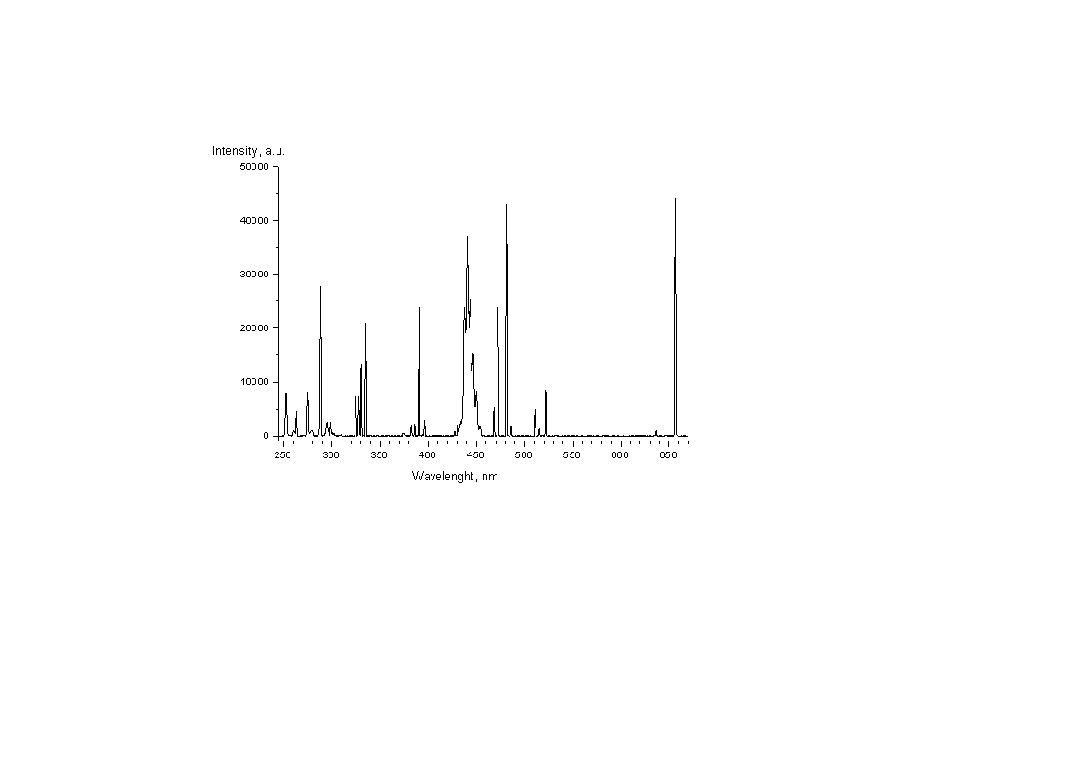
H_{α}
SiF
SiF
SiF₂
Si
Si
SiF₄+H₂=1:6
700 Torr
H₂
Рисунок 2. Эмиссионный спектр СВЧ-разряда в смеси SiF₄ + Н₂.

Исследования эмиссионных спектров водородной плазмы, а так же эмиссионных спектров смесей Н₂ + SiF₄ позволяет предположить, что образование кремния происходит через образование радикала SiF.

